关闭、闲置、拆除城市环卫设施许可指南

曲靖市马龙区行政审批局

2020年3月

关闭、闲置、拆除城市环卫设施许可指南

一、审批机关

曲靖市马龙区行政审批局

受理地点：曲靖市马龙区行政审批局（春晓路35号）

受理窗口：曲靖市马龙区行政审批局四楼投资审批科

受理时间：周一至周五 上午8：30－11：30；下午14：30－17：30（节假日除外）

交通方式：可乘2路、7路公交车到政务服务中心站下车150米即到。

二、申请材料清单

关闭、闲置、拆除城市环卫设施许可申请材料目录

|  |  |  |  |  |  |
| --- | --- | --- | --- | --- | --- |
| 序号 | 提交材料名称 | 原件/复印件 | 纸质/电子文件 | 份数 | 备注 |
| 1 | 关闭、闲置、拆除城市环卫设施许可申请表 | 原件 | 纸质 | 1 |  |
| 2 | 申请人身份证明 | 原件及复印件 | 纸质 | 1 |  |
| 3 | 关闭、闲置、拆除城市环卫设施情况说明 | 原件 | 纸质 | 1 |  |
| 4 | 拟关闭设施的现状图 | 原件 | 纸质 | 1 |  |
| 5 | 防止污染方案 | 原件 | 纸质 | 1 |  |
| 6 | 涉及相邻人利害关系的，提供相邻利害关系人的书面意见与权属单位签订的协议书 | 原件 | 纸质 | 1 |  |

注：复印件应选用A4纸张，注明“原件与复印件一致”同时加盖公章。

三 、审批时限

法定时限：15个工作日；承诺时限：7个工作日。

四、审批流程

**（一）申请**

1.窗口提交：曲靖市马龙区行政审批局四楼投资审批科（春晓路35号），邮编：655199。

2.网络提交：云南政务服务网（网址：[https://zwfw.yn.gov.cn/portal/#/home](https://zwfw.yn.gov.cn/portal/" \l "/home)）。

**（二）受理**

曲靖市马龙区行政审批局收到申请单位（个人）申请后，在5个工作日作出受理决定。

对申请材料符合要求的，准予受理，并向申请单位（个人）出具《受理决定书》。对申请材料不符合要求且可以通过补正达到要求的，将当场或者在5个工作日内向申请单位（个人）出具《申请材料补正告知书》一次性告知，逾期不告知的，自收到申请材料之日起即为受理。对申请材料不符合要求的，出具《不予受理决定书》。

**（三）审核**

1. 对申请材料进行审核。
2. 如需现场核查的，由2名以上工作人员进行现场核查。

**（四）审批**

予以审批的，颁发《关闭、闲置、拆除城市环卫设施许可证》;不予审批的,出具《不予行政许可决定书》。

**（五）送达**

申请单位（个人）自行到窗口领取或邮寄。

五、受理范围

曲靖市马龙区行政区域内关闭、闲置、拆除城市环卫设施许可的申请。

六、审批条件

**（一）予以审批的条件**

1、符合相关法律法规；

2、申请材料齐全。

**（二）不予审批的情形**

1、申请材料不齐全；

2、不满足环卫设施有关法律法规和技术标准要求的；

3、未按审查意见进行修改的。

七、审批依据

《中华人民共和国固体废物污染环境防治法》第四十四条。

《城市市容和环境卫生管理条例》第二十二条。

《云南省人民政府关于同意曲靖市开展相对集中行政许可权改革的批复》（云政复〔2018〕23号）、《曲靖市人民政府关于同意马龙区开展相对集中行政许可权改革的批复》（曲政复〔2018〕171号）、《中共曲靖市马龙区委办公室 曲靖市马龙区人民政府办公室印发<曲靖市马龙区关于开展相对集中行政许可权改革试点工作实施方案>的通知》（马办发〔2018〕100号）及《曲靖市马龙区人民政府办公室关于印发曲靖市马龙区相对集中行政许可事项划转移交工作方案的通知》(马政办发〔2018〕151号)。

八、审批收费：不收费。

九、共同审批与前置审批**：**无。

十、中介服务：无。

十一、年审年检与指定培训：无。

十二、资质资格**：**无。

十三、审批服务

**（一）咨询方式**

**1、窗口咨询：**曲靖市马龙区行政审批局四楼投资审批科。

**2、电话咨询：**（0874）6032377**。**

**3、网络咨询：**云南政务服务网 （网址：[https://zwfw.yn.gov.cn/portal/#/home](https://zwfw.yn.gov.cn/portal/" \l "/home)）。

**（二）监督投诉**

曲靖市马龙区行政审批局二楼投诉监督科，电话：（0874)6032488。

地址：曲靖市马龙区通泉街道春晓路35号，邮编：655199。

网址：云南政务服务网（https://zwfw.yn.gov.cn/portal/#/home）

**（三）行政复议或行政诉讼**

利害关系人自知道该具体行政行为之日起六十日内向曲靖市马龙区人民政府申请行政复议；或应当自知道作出行政行为之日起六个月内依法向人民法院提起行政诉讼。

十四、指南获取途径

指南可到 “马龙区人民政府门户网（网址：http://www.malong.gov.cn）”下载或在受理窗口直接领取。

关闭、闲置、拆除城市环卫设施许可流程图

**(法定时限：15个工作日；承诺时限：7个工作日。)**

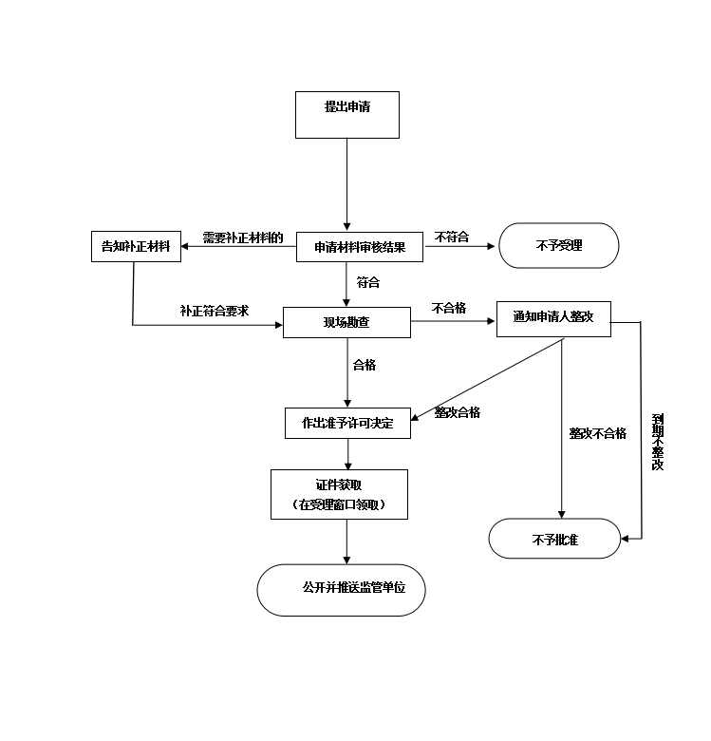

**附件：**关闭、闲置、拆除城市环卫设施许可审批申请表

附件

|  |  |  |  |  |
| --- | --- | --- | --- | --- |
| 关闭、闲置、拆除城市环卫设施许可审批申请表 | | | | |
| 申  请  人 | 单位名称 |  | | |
| 单位地址 |  | | |
| 法定代表人 |  | 联系  电话 |  |
| 代理人 |  | 联系  电话 |  |
| 申  请  事  由 |  | | | |
| 申  请  人  签  名  印  章 | 年 月 日 | | | |